***Tugas Pendahuluan 5***

**PRAKTIKUM PEMROGRAMAN BERORIENTASI OBJEK**

**“Inheritance”**

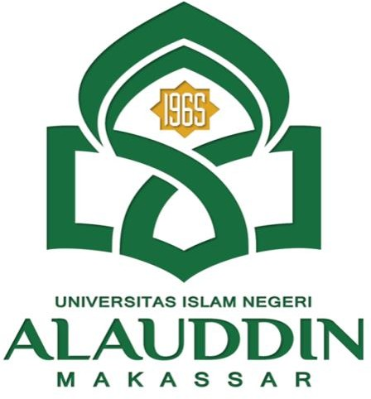

Asisten :

1. Muiz Muharram
2. Nuuran Afiila Nursyamsari

Oleh :

Nama : Firman Reski Ramadhan

Nim : 60900121062

Kelas : B

**LABORATORIUM KOMPUTER TERPADU**

**JURUSAN SISTEM INFORMASI**

**FAKULTAS SAINS DAN TEKNOLOGI**

**UNIVERSITAS ISLAM NEGERI ALAUDDIN MAKASSAR**

**2023**

**Soal**

1. Jelaskan mengenai properti dan behaviour di dua kelas untuk sebuah pewarisan tunggal.
2. Jelaskan perbedaan method pada superclass dan subclas

**Jawaban**

1. Inheritance adalah konsep pemrograman dimana sebuah class dapat menurunkan property dan method yang dimiliki kepada class lain. Konsep inheritance membuat sebuah struktur atau ‘hierarchy’ class dalam kode program. Class yang akan ‘diturunkan’ bisa disebut sebagai class induk (parent class), super class, atau base class. Sedangkan class yang ‘menerima penurunan’ bisa disebut sebagai class anak (child class), sub class.

Dengan demikian, dalam pewarisan tunggal, properti dan perilaku merupakan dua aspek penting yang memungkinkan subclass untuk mewarisi dan memperluas fitur-fitur yang dimiliki oleh superclass, sambil menambahkan fitur-fitur tambahan yang unik untuk subclass tersebut.

1. Perbedaan antara metode pada superclass (kelas induk) dan metode pada subclass (kelas anak) yaitu:

* Implementasi:

Metode pada superclass memiliki implementasi yang umum dan berlaku untuk semua objek dalam hierarki pewarisan.

Metode pada subclass dapat mengubah atau menambahkan perilaku dalam metode yang diwarisi dari superclass.

* Inheritance (Pewarisan):

Metode pada superclass dapat diwarisi oleh subclass. Subclass dapat memperluas atau mengubah perilaku metode yang diwarisi dari superclass melalui proses override. Ini memungkinkan subclass untuk memiliki perilaku khusus yang berbeda dari superclass.

* Subclass dapat memiliki metode tambahan yang tidak ada di superclass. Ini memungkinkan subclass untuk menambahkan perilaku unik yang spesifik untuk kebutuhan kelas anak tersebut.